Eliott

Barbet

TD: Prog Web

**TD 1 : Introduction au HTML**

Exercice 2 :

Lors de la visualisation du fichier.html, on voit tout le code source tandis que sur le fichier index.html, on voit le rendu du code source, y compris l’absence de commentaire.

Les sauts de ligne en html sont représentés par une balise <br> pour « break ».

Les textes HTML entourés de < !-- et --> ne sont pas affichés sur la page Web, ce sont des commentaires, ils ne sont donc pas interprétés par le navigateur.

Exercice 3 :

Lien de vérification : <https://html5.validator.nu/>

Résultat obtenu :

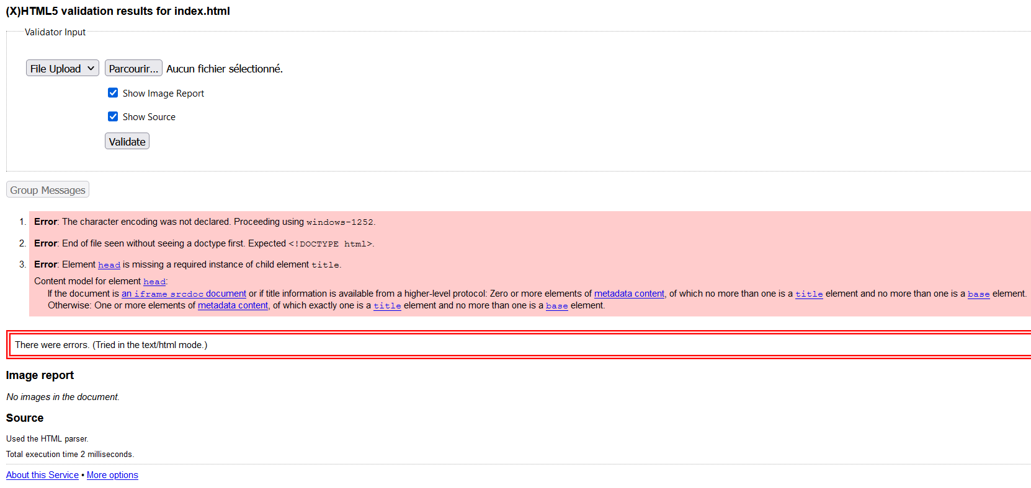

Résultat obtenu après la correction des erreurs :

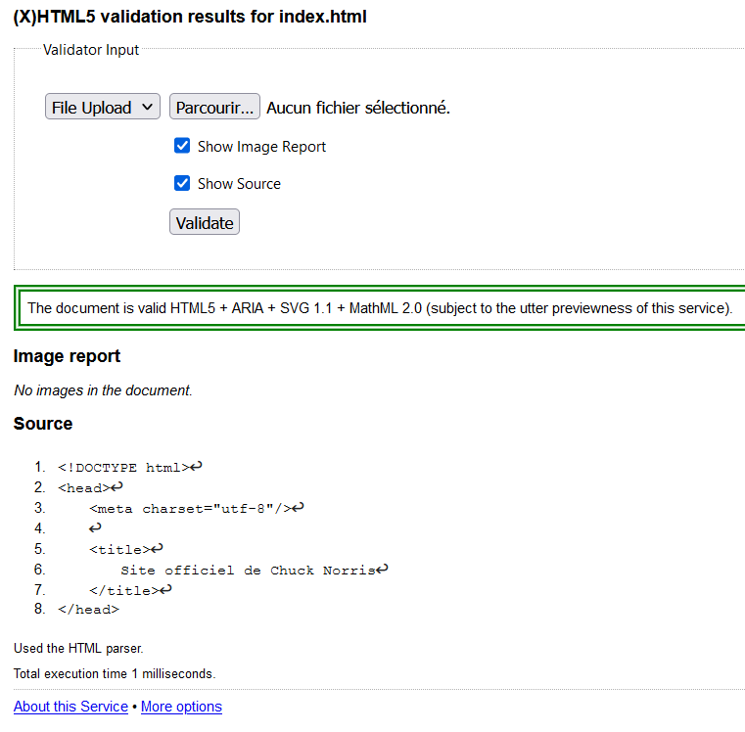

Exercice 9 :

Il s’agissait de l’attribut « charset » de la balise « meta » qui permet de définir un encodage, en l’occurrence, celui utilisé dans le TD et le « utf-8 ».

Exercice 14 :

Les deux nouvelles balises utilisées pour les citations sont les balises <blockquote> ainsi que la balise <cite>.

**TD 4 : CSS Avancé ½**

Exercice 1 :

|  |  |
| --- | --- |
| .titi span |  |
| div span |  |
| nav.titi .tata div div div div div |  |
| ul li div.skill |  |
| #id |  |
| div > a |  |
| div + a |  |

Exercice 2 :

1. Le fichier styles.css est prioritaire face à la balise <style>.
2. L’attribut style est prioritaire face à au fichier style.css.

L’attribut style est par conséquent prioritaire face à la balise <style>.

Exercice 3 :

Chrome / Firefox

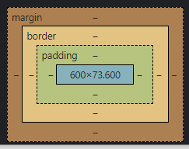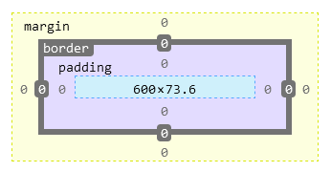

Comme pour Firefox, la balise <nav> occupe bien toute la largeur sur Chrome.

1. La balise <nav> occupe bien 75% du <header> :

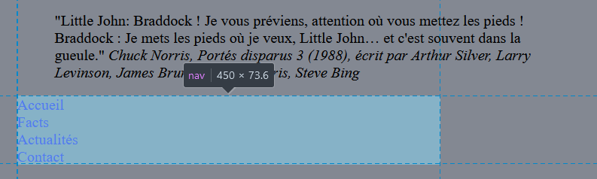

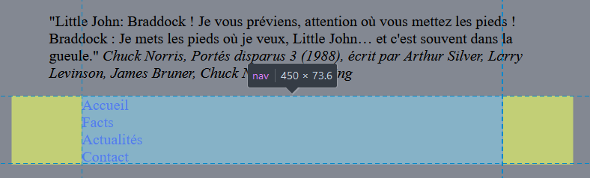

Exercice 5 :

1. :

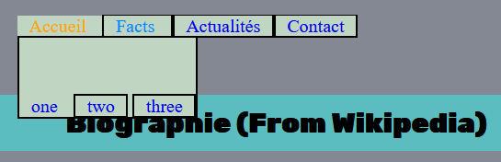

1. Les positions sont absolues.

Exercice 7 :

1. Fait
2. Non, cela ne change absolument rien
3. Cela affiche le menu en colonne au lieu d’en ligne